INDICAÇÃO Nº 1876/2021

Excelentíssimo Senhor Presidente
Ementa: Realizar conserto do caminhão Auto Bomba combate de incêndio e salvamento do Corpo de Bombeiros Valinhos.

INDICAMOS a Excelentíssima Prefeita Municipal de Valinhos, Senhora Lucimara Godoy Vilas Boas, obedecendo aos termos regimentais vigentes, dentro das formalidades legais e ouvido o esclarecido Plenário, que proceda a estudos e tome as legais e cabíveis providências, objetivando-se a realizar o conserto do caminhão Auto Bomba combate de incêndio e salvamento do Corpo de Bombeiros Valinhos.

JUSTIFICAVA:
O veículo do ano de 2010 da Prefeitura é empregado no combate a incêndio e salvamento no município normalmente como primeiro carro, por sua versatilidade e maior capacidade para transporte de guarnição e equipamentos.
Atualmente o mesmo encontra-se quebrado sem condições de uso, fazendo-se necessário o conserto do mesmo para que desta forma esteja apto para atender ocorrências em nossa cidade.

Anexo, foto.

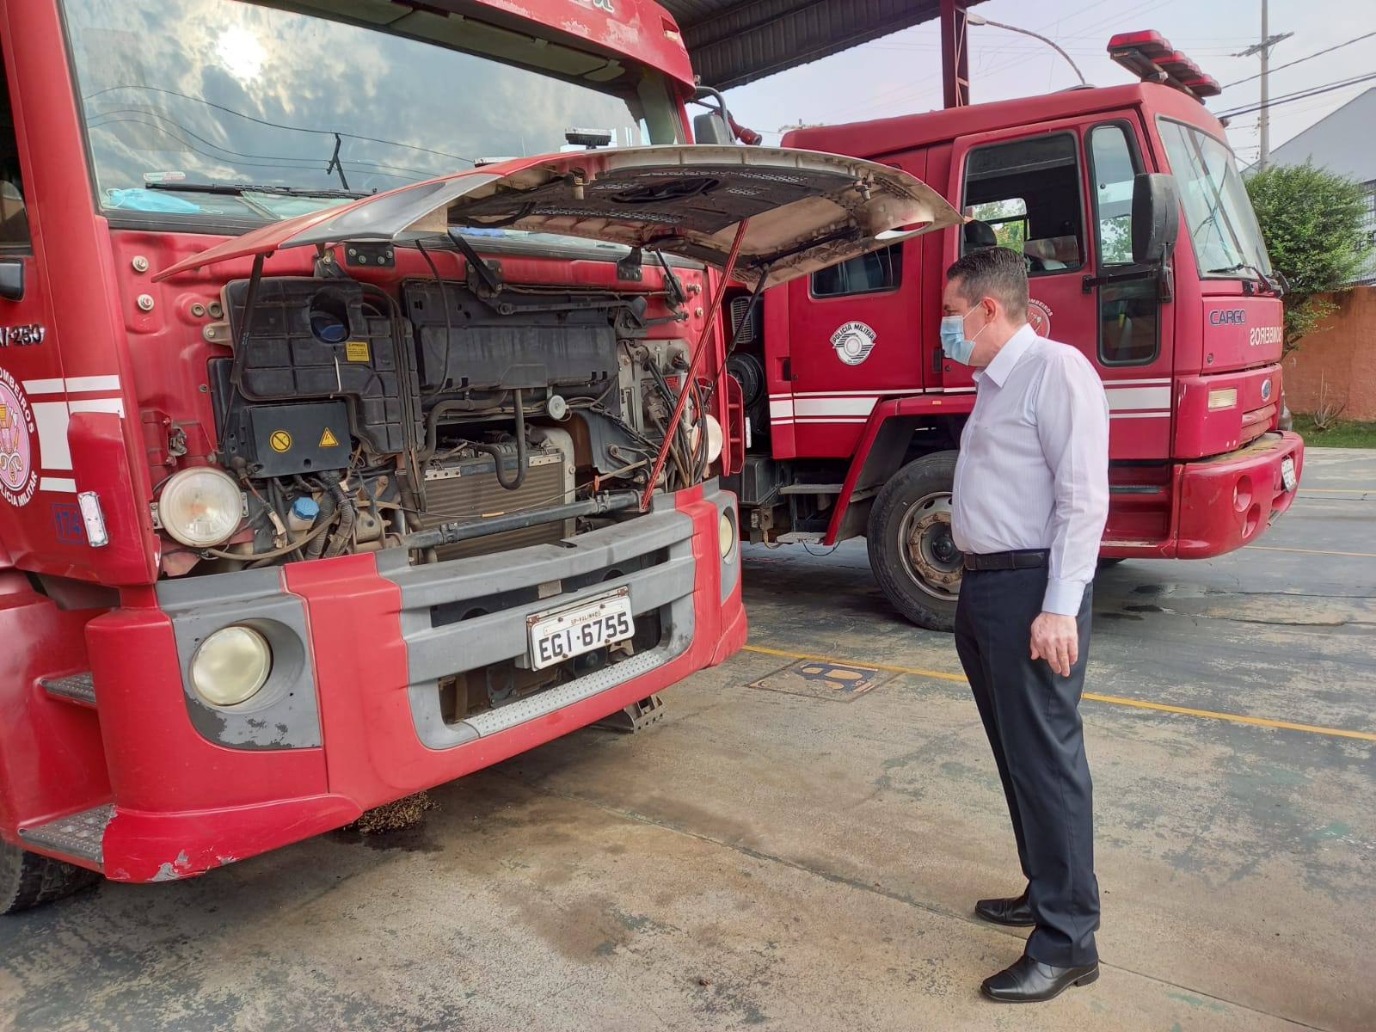

Diante do exposto, solicitamos a Senhora Prefeita Municipal, que estude com atenção esta nossa proposição e que na medida do possível procure atendê-la.

Valinhos 20 de setembro de 2021

______________________
FÁBIO DAMASCENO
Vereador

